Conocer o no conocer…he ahí el dilema

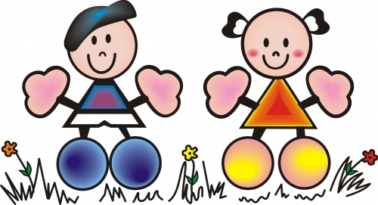
Hay que reconocer que la unión entre el hombre y la mujer acarrea el más grande fruto, llegada como bendición de Dios, tan sólo por la magnifica perfección en la que éste se convierte desde el momento de la concepción. Dios cuida aun la formación de esta célula, dándole el patrón de finura que debe seguir, sin embargo éste fruto bendecido, paradójicamente atraviesa por el más grande abandono, de los que menos espera….SUS PADRES.

He conocido jóvenes y niños que están en la disyuntiva, aunque no todos en el mismo caso, pero si con las mismas consecuencias, para ello el cuadro siguiente demostrara las realidades a las que me refiero:

Niños de Padres presentes pero ausentes
Niños de padres separados o divorciados
Niños abandonados por el padre y no lo conoce
Niños abandonados por el padre y lo conocen
Niños abandonados por el padre y lo llegan a conocer
Niños con padres fallecidos

El perfil de este cuadro, es consecuencia de los innumerables casos entrevistados que están inmersas en cada uno de estas realidades, me llevo a un maretazo de cuestionamientos, con la idea de saber ¿cuál de éstas es la menos dañina para el niño o joven?, ¿Cuál es el rol afectivo y moral que debe desempeñar la madre para que su vástago salga adelante? ¿Es conveniente que llegue a conocer al padre después de vivir sin él durante muchos años? El trabajar con jóvenes me dio la oportunidad de tocar este aspecto que, de acuerdo a algunas congresistas, genera dificultades adaptativos y emocionales futuros en el niño., y la escuche mencionar que el padre debe ser obligado a ver al niño aunque sea una vez al mes. Definitivamente, no niego que influye en el aspecto emocional, pero el comentario me ocasiono una ligera sonrisa sarcástica y pregunte ¿se le pregunto al niño que piensa?, aunque no le pregunte a los niños, si lo hice con el mar de jóvenes que entreviste, sus respuestas me sorprendieron, y entendí, que aunque las autoridades y leyes digan lo contrario, los más afectados, que son los jóvenes, me llenaron de respuestas, todas ellas coincidentemente buscaban sufrir menos.
Siempre escuche “Padre es el que cría y no el que engendra”, a las finales se llega a cumplir en cada una de éstas situaciones, es necesario entender que el afecto en el Padre y la Madre, son manifestados y sentidos indistintamente, probablemente por la naturaleza de cada uno, en el hombre el afecto es más que toda de proveedor (Fuller, 2002) incrementándose con la convivencia, sumado a ello el afecto del hombre hacia la mujer, convirtiéndose los hijos en la extensión de este afecto.
Los casos demostraron que sufren al estar viviendo con los padres y ausentes, de los hijos de padres separados ni mencionemos, es una frustración tanto para la pareja como para los hijos, lo que me sorprendió realmente es saber que los jóvenes manifestaban que no conocer a los padres, y tener la fortaleza de la madre, era un momento de crecimiento, aunque no quitaba la curiosidad de saber quién es el Papá,, sin embargo aquellos que no hayan conocido y posteriormente lo conocieron mostraban arrepentimiento y mayor dolor, manifestando que pensaron encontrar un afecto o interés, pero en realidad solo encontraron un hombre que por conciencia está presente pero no comprometido ni afectuoso con ellos,.
Aun que esto no es una investigación, si me ha llevado a estudiar cada caso, de tal forma que se pueda buscar la forma menos dolorosa para ellos a la larga, aunque .como dije las autoridades y leyes digan lo contrario. Es un tema para indagar que puede dar frutos positivos en beneficio de los miles de niños y jóvenes que atraviesan por estas realidades, pero que son echados a la suerte por sentimientos de culpabilidad de la Madre, irresponsabilidad de los Padres y leyes que evalúan las situaciones cuantitativamente.

